Министерство науки и высшего образования Российской Федерации

Федеральное государственное бюджетное образовательное учреждение

высшего образования

**«КУБАНСКИЙ ГОСУДАРСТВЕННЫЙ УНИВЕРСИТЕТ»**

**(ФГБОУ ВО «КубГУ»)**

**Факультет компьютерных технологий и прикладной математики**

**Кафедра вычислительных технологий**

**ОТЧЕТ О ВЫПОЛНЕНИИ ЛАБОРАТОРНОЙ РАБОТЫ №5**

**по дисциплине**  
 **«Технологии проектирования программного обеспечения»**

Работу выполнил студент группы 35/2 ___________________ Т. Э. Айрапетов

Направление подготовки: 02.03.03 Математическое обеспечение и администрирование информационных систем

Отчет принял   
доц. каф. ИТ            А. Н. Полетайкин

Тема: Проектирование функциональной структуры программного продукта: объектно-ориентированный подход.

Цель: изучение методики объектно-ориентированного подхода программной инженерии для разработки и описания функциональности разрабатываемого программного обеспечения.

Задание:

1. Проанализировать описание функционирования программной системы, разработанного при выполнении лабораторной работы №4, на предмет выявления набора абстракций предметной области проектируемой ПС. В качестве предварительных кандидатов в абстракции принять подлежащие, выделенные из текста анализируемого потока событий.
2. Разделить выделенные абстракции на три типа: абстракции сущности, абстракции поведения, абстракции интерфейсы. Результат представить в виде таблицы 4. Для каждой абстракции указать ее класс согласно следующей классификации:

* Люди
* Места
* Предметы
* Инструменты
* Организации
* Концепции
* События
* Показатели

1. Проанализировать поведение выделенных абстракций. Выделить возможное поведение каждой абстракции в пределах функциональности проектируемой ПС, представленной моделью требований UML (рис. 7). Заполнить таблицу 5.
2. Построить диаграмму классов UML (class diagram), указывая при этом лишь имена классов без указания свойств класса.
3. На основе анализа описания предметной области, разработанного при выполнении лабораторной работы №1, выявить атрибуты и операции классов. Заполнить секции атрибутов и операций классов.
4. Выбрать в модели классов такой класс, которых характеризуется наиболее частой сменой состояний, и построить для него диаграмму состояния (statechart diagram).
5. На основе анализа функциональных моделей, разработанных при выполнении лабораторной работы №4, для каждого из базовых вариантов использования построить диаграмму деятельности (activity diagram). Для вариантов использования, с которыми связаны несколько действующих лиц, диаграмму деятельности построить в виде дорожек с привязкой к исполнителям конкретных операций алгоритма.
6. Для каждого варианта использования выделить список объектов участвующих во взаимодействии в этом прецеденте, заполнить таблицу 6.
7. Создать диаграммы последовательности (sequence diagram) для перечисленных прецедентов (одну диаграмму для всех объектов из табл. 6).
8. Для наиболее сложных диаграмм последовательности создать кооперативные диаграммы (collaboration diagram) и доработать их, если это необходимо.

Индивидуальная тема: ПС обнаружения вторжений в компьютерной сети.

**1. Описание функционирования.** Анализ трафика реализован на основе моделей машинного обучения, настроенных на классификацию вредоносного и обычного трафика. В качестве модели машинного обучения используется RandomForest. Для обучения модели машинного обучения используется набор данных HIKARI-2022. После идентификации событий данные о них сохраняются в базе данных PostgreSQL.

Выделенные абстракции: модель машинного обучения, база данных.

Таблица 1. Абстракции системы

|  |  |  |  |  |
| --- | --- | --- | --- | --- |
| № | Абстракция | Тип | Класс | Описание |
| 1 | Модель машинного обучения | Сущность | Инструменты | Модель, которая должна идентифицировать события |
| 2 | База данных | Сущность | Инструменты | База данных, в которую должны сохраняться события |

Таблица 2. Абстракции и их поведение

|  |  |  |  |
| --- | --- | --- | --- |
| № | Абстракция | Требование согласно модели UML | Описание поведения |
| 1 | Модель машинного обучения | Должна идентифицировать угрозы | На вход подаются события формата PCAP, на выходе выводится результат идентификации |
| 2 | База данных | Должна сохранять идентифицированные угрозы | Передаются данные об угрозах, сохраняет уникальные идентификаторы и дополнительную информацию о них |

**2. Диаграмма классов.**

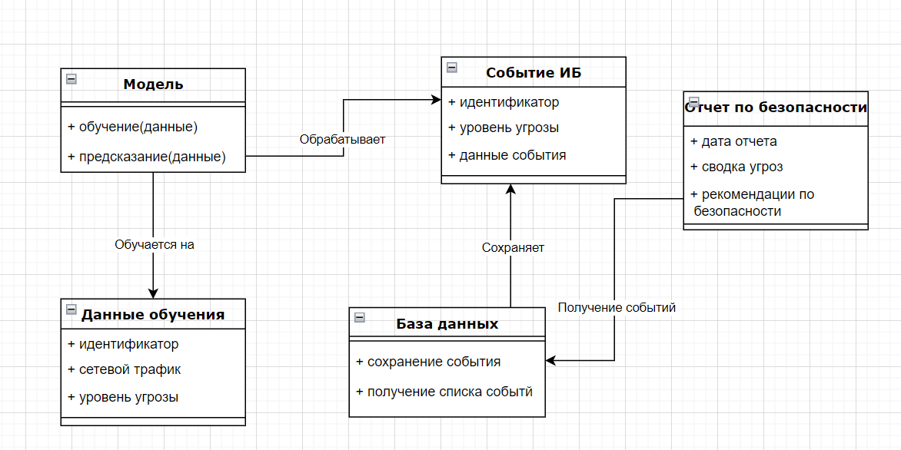

Рисунок 1 – Диаграмма классов

**3. Диаграмма состояний.**

Диаграмма состояний класса «Модель» представляет собой несколько состояний модели машинного обучения во время работы.

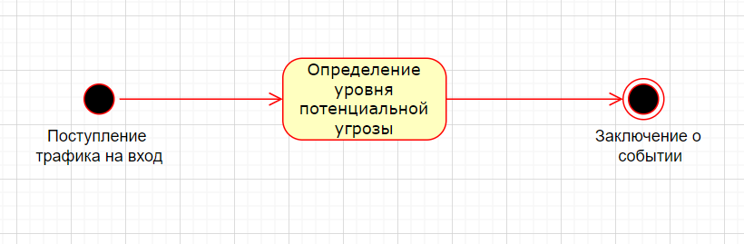

Рисунок 2 – Диаграмма состояний класса «Модель»